المـــــــــــــــــــــــــــــــــــــــــــــادة : علوم الطبيعة و الحياة أستاذ المــــــــــــــــــــادة : بن قيدة محمد
المجال التعلمي (01) : التنظيم الهرموني و الهرموني العصبي الفئة المستهدفــــــــة : 2 آ ف
الوحدة التعلمية (01) : التنظيم الهرموني السكري المدة الزمنيــــــــــــــــــة : ساعتان
النشاط (02) : جهاز التنظيم الخلطي نوع الحصـــــــــــــــــــــة : وثائقية
الأهداف التعلمية  يحدد دور النظام الهرموني في ضمان تركيب الوسط الداخلي:  - يبني مفهوم التنظيم و كذلك مفهوم جهاز التنظيم. | الكفاءة القاعدية  يقترح حلولا عقلانية اتجاه المشاكل الصحية و الجنسية و ذلك على ضوء معلوماته المتعلقة بالتنظيم الوظيفي للعضوية.
المعارف المبنية
- يتضمن جهاز التنظيم الخلطي:
- جهاز منظم: (الوسط الداخلي) حيث العامل المدروس: (نسبة السكر في الدم) يجب أن يحافظ على قيمة ثابتة.
- جهاز منظم: الذي ينظم الجهاز المنظم و الذي يتكون من:
- لواقط حساسة لتغيرات العامل المدروس: مقارنة بالقيمة المعلومة.
- جهاز اتصال: الجهاز الدموي: الذي ينقل الرسائل الهرمونية المفرزة من طرف البنكرياس.
- منفذ أو منفذات: الذي يغير نشاطه استجابة لهذه الرسائل الهرمونية و يؤثر مباشرة على العامل المدروس الذي يجب تنظيمه بهدف التصدي للاضطراب.
الوسائل المستعملة  - وثائق من الكتاب المدرسي  - السبورة  - جهاز العرض الرقمي | الأهداف المنهجية  - تجنيد المكتسبات القبلية.  - استقصاء المعلومات.  - إيجاد علاقة منطقية بين المعطيات.  - التعبير العلمي و اللغوي الدقيق.
سير الدرس
- وضعية الانطلاق: تتم المحافظة على نسبة السكر في الدم بآلية خلطية أي بتدخل جهاز تنظيم خلطي.
المشكلة: ما هو جهاز التنظيم الخلطي و متى يقوم بتعديل نسبة السكر في الدم؟
1/ اختبار الإفراط السكري
- الوثيقة 1 ص 24
تمثل الوثيقة تغيرات قيمة التحلون عند 3 أشخاص مختلفي الحالة الصحية.
-------------------------------------------------------------------
- التعليمات:
- حلل المنحنيات.
- أعط تعريفا لاختبار الإفراط السكري.
- ما هي الاحتياطات التي يجب على كل من فاطمة و خديجة اتخاذها؟
--------------------------------------------------------------------
- الإجابة:
1- التحليل :
تمثل المنحنيات تغيرات قيمة التحلون لشخصين عاديين مقارنة بشخص مصاب بعد تناول مشروب غلوكوزي بدلالة الزمن حيث:
- قبل تناول الغلوكوز: تكون قيمة التحلون عادية عند كل من رفيق و خديجة في حدود 1غ/ل بينما تكون مرتفعة عند فاطمة في حدود 2.8 غ/ل.
- بعد تناول الغلوكوز: ترتفع نسبة السكر في الدم عند الأشخاص الثلاثة لتصل إلى قيم مرتفعة لكن سرعان ما تعود إلى القيمة الطبيعية عند رفيق وخديجة ولكن تبقى مرتفعة في حدود 4غ/ل عند خديجة رغم مرور ساعتين من الزمن .
- الاستنتاج: تنظم نسبة السكر في الدم ذاتيا عند الأشخاص السليمين مقارنة بالشخص المصاب.

2- تعريف اختبار الإفراط السكري: هو تتبع قياسات التحلون بعد تناول مشروب غلوكوزي بهدف تشخيص داء السكري المبتدئ و اكتشافه.

3- الاحتياطات: على فاطمة عدم تناول مواد سكرية نهائيا ، و على خديجة تجنب الإكثار منها .

* نتيجة: يبدأ عمل الجهاز المنظم بعد حدوث ارتفاع أو انخفاض كبير في نسبة السكر في الدم.
2/ جهاز التنظيم الخلطي
- الوثيقة 2 ص 25
تمثل الوثيقة مخططا يوضح آلية تنظيم عمل جهاز التدفئة المركزية.
-------------------------------------------------------------------
- التعليمات:
- أكمل المخطط.
- أنجز مخططا تترجم فيه العلاقة بين الجهاز المنظم و الجهاز المنظم في حالة تنظيم التحلون.
--------------------------------------------------------------------
- الإجابة:
1- إكمال المخطط:
1- انخفاض درجة الحرارة 2- هواء الغرفة 3- محرار 5 - مثبت للحرارة 6- موقد

2- انجاز مخطط التحلون:
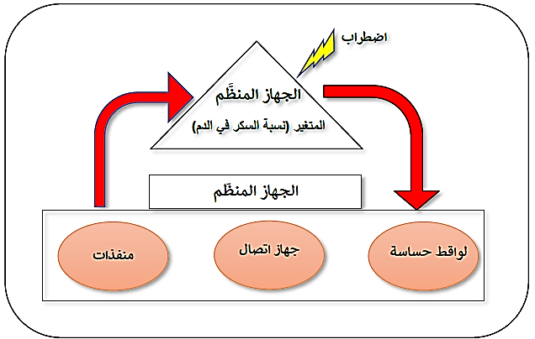
الخلاصة
- يتضمن جهاز التنظيم الخلطي:
- جهاز منظم: (الوسط الداخلي) حيث العامل المدروس: (نسبة السكر في الدم) يجب أن يحافظ على قيمة ثابتة.
- جهاز منظم: الذي ينظم الجهاز المنظم و الذي يتكون من:
- لواقط حساسة لتغيرات العامل المدروس: مقارنة بالقيمة المعلومة.
- جهاز اتصال: الجهاز الدموي: الذي ينقل الرسائل الهرمونية المفرزة من طرف البنكرياس.
- منفذ أو منفذات: الذي يغير نشاطه استجابة لهذه الرسائل الهرمونية و يؤثر مباشرة على العامل المدروس الذي يجب تنظيمه بهدف التصدي للاضطراب.
التقويم
- تطبيق 2 ص 27
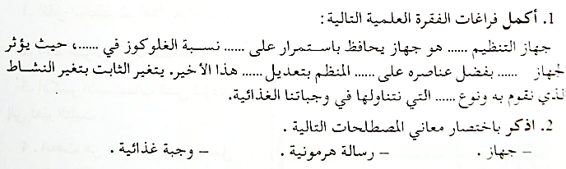
--------------------------------------------------------------------
الإجابة
الخلطي – ثبات – الدم – المنظم – الجهاز – اضطراب – الأغذية

